Тема: «Здравствуй, весна!»
Период: с 27.04.2020- 30.04.2020г.
Задачи: формирование у детей обобщенных представлений о весне как времени года, о приспособленности животных и растений к изменениям в природе.
Расширять знания о характерных признаках весны: о прилете птиц, о связи между явлениями живой и неживой природы и сезонными видами труда; о весенних изменениях в природе (тает снег, разливаются реки, прилетают птицы, травка и цветы быстрее появляются на солнечной стороне, чем в тени) .

Понедельник 27.04.2020

1. ФЭМП
Тема: Продолжать учить самостоятельно составлять и решать задачи на сложение и вычитание в пределах 10. Упражнять в умении ориентироваться на листе бумаги в клетку. Развивать умение измерять длину предметов с помощью условной меры. Развивать внимание, память, логическое мышление.

2. Рисование Тема: Мой любимый сказочный герой
Учить детей передавать в рисунке образы сказок, характерные черты полюбившегося персонажа. Закреплять умение рисовать акварельными красками. Развивать образные представления, воображение.

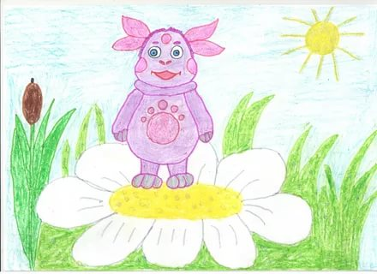

3. Физическая культура.
Задание. Упражнять в прыжках в длину, отбивание мяча в ходьбе (баскетбольный вариант).

Вторник 21.04.2020

1.Развитие речи

Тема: Обитатели водоемов
Цель: продолжать обогащать представления детей об окружающем мире, обобщить и систематизировать знания детей об обитателях водоемов. Пополнение словарного запаса детей, за счет новых слов. Формировать знания о водоемах.
Развивать умение различать водоемы: море, река, озеро ;ввести в словарь детей слова «исток», «устье», «приток», «русло».Уточнить знания об обитателях водоемов. Воспитывать интерес к природе

Лепка
Тема: Клоун
Цели: Учить детей использовать в работе комбинированный способ лепки; передавать форму головы, туловища, ног, рук, пропорциональное соотношение частей; плотно скреплять части; создавать устойчивую фигурку. Учить лепить фигуру человека в движении. Учить использовать в работе цветной и смешанный пластилин, закреплять умение украшать одежду налепами, Развивать творческие способности.

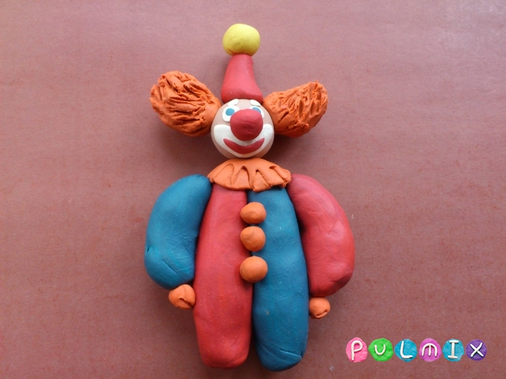

2. Музыка
Слушание. «Подснежник» муз. П. Чайковского

Среда 29.04.2020

1. Формирование элементарных математических представлений (ФЭМП)
Продолжать учить самостоятельно составлять и решать задачи на сложение и вычитание в пределах 10. Упражнять в умении ориентироваться на листе бумаги в клетку. Совершенствовать умение ориентироваться в окружающем пространстве относительно себя и другого лица. Развивать внимание, память, логическое мышление.

2. Ознакомление с окружающим миром.
Тема: «На шесте – дворец, во дворце- певец»
Задание. Познакомить с изменениями в жизни птиц весной: вьют гнезда, выводят птенцов, чем питаются.
Закрепить знания о внешнем виде птиц (на примере скворца), например: чем скворец отличается от грача, вороны?
Их классификации (зимующие, перелетные).
Побеседовать о пользе птиц.
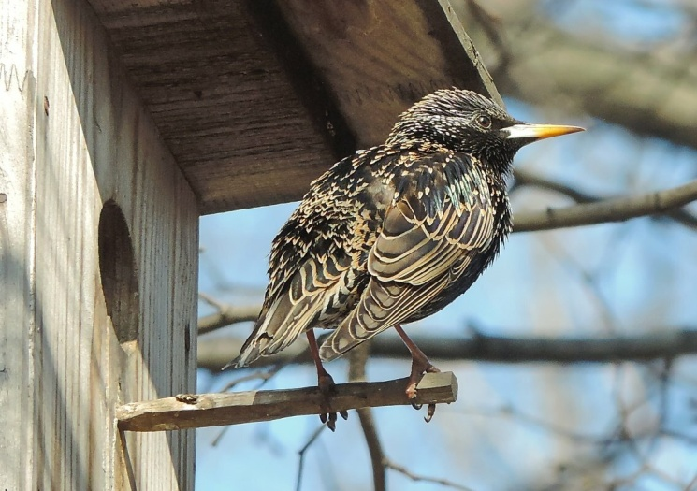

Дидактическая игра «Найди перелетных птиц»

Четверг 23.04.2020

1. Развитие речи
Тема: Перелетные птицы
Цель: уточнить и расширить представления детей о птицах, их характерных признаках, особенностях. Познакомить с интересными фактами из жизни птиц, показать их уникальность. Закреплять представление о том, что сезонные изменения в природе влияют на жизнь растений, животных, человека. Сформировать представление о том, что отлет птиц связан с исчезновением насекомых, которыми они питаются, замерзанием водоемов.

2.Рисование
Учить задумывать содержание своей работы; отражать впечатления, полученные во время чтения и рассматривания иллюстраций к сказкам. Закреплять навыки вырезывания деталей различными способами, вызывать потребность дополнять основное изображение деталями.

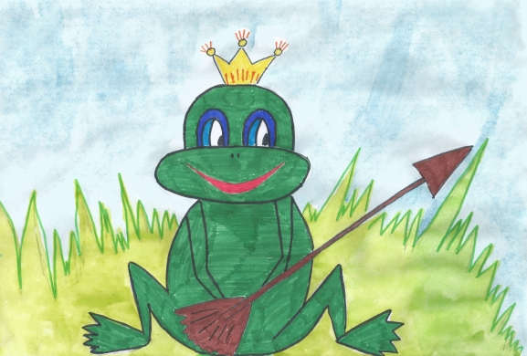

3. Физическая культура.
Задание 1. Повторить ходьбу по канату (шнуру) с мешочком на голове (любой не тяжелый предмет) руки на поясе.
Задание 2. Упражнять в перебрасывании мяча друг другу.

Рекомендации родителям . Чтение: В. Бианки « Синичкин календарь. Март. Апрель. Май», Г.Скребицкий «Первые листья», Ю.Коваль «Сказка о приходе весны», А.Плещеев «Сельская песня», З.Александрова «Капель»

-Если вы хотите поиграть в подвижные игры, вам сюда: https://daynotes.ru/podvignie_igri_dlya_detey_v_pomeshenii/
-если вы хотите почитать интересные книжки, вам сюда: https://mishka-knizhka.ru/skazki-dlay-detey/
-Если вы хотите порисовать, вам сюда: http://risuemdoma.com/video

